Курс: | «Обеспечение ядерной и радиационной безопасности на объектах атомной энергетики»
Модуль 5, урок 1: | Обеспечение пожарной безопасности на объектах ядерно-топливного цикла.  (Теоретические основы возникновения, развития и прекращения горения)

Автор | Андреевских Алексей Владимирович, заместитель директора – начальник курсов гражданской обороны МКУ «Единая дежурно-диспетчерская служба ЗАТО Северск»
Рецензенты
Длительность  (рекомендуемая) |  | 4 часа
Главная цель |  | По окончании изучения темы обучаемый освоит, каким образом осуществляется нормативное и техническое регулирование обеспечения пожарной безопасности на объектах ядерно-топливного цикла
Промежуточные цели |  | - Рассмотреть теоретические основы возникновения, развития и прекращения горения.  - Рассмотреть негативное влияние последствий пожаров на производственную деятельность.  - Изучить систему технического регулирования в области пожарной безопасности  - Изучить оценку соответствия объектов защиты требованиям пожарной безопасности в формах государственного пожарного надзора и декларирования пожарной безопасности.  - Изучить порядок применения требований пожарной безопасности для различных объектов защиты

1. Теоретические основы возникновения,
развития и прекращения горения
Процесс горения является основным процессом на пожаре. Для его реализации необходимы три условия: наличие и взаимодействие горючей среды, источника зажигания и окислителя (рис. 1).

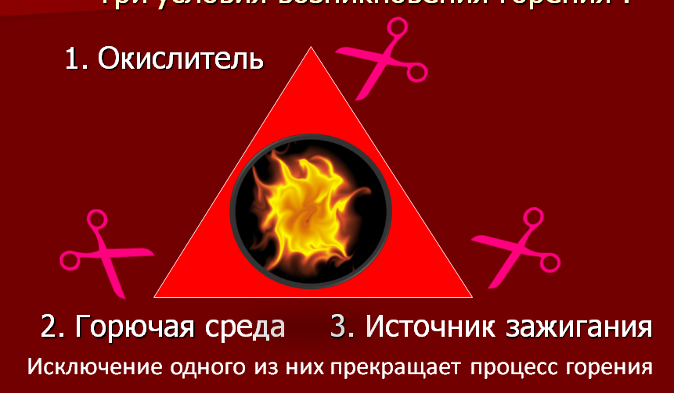

Рисунок 1 - Условия возникновения горения

Исключение любого из этих условий делает процесс горения невозможным, а значит – исключает возможность возникновения пожара.
Прекращение процесса горения возможно с использованием четырех способов: охлаждение, разбавление, изоляция и химическое торможение (рис. 2).
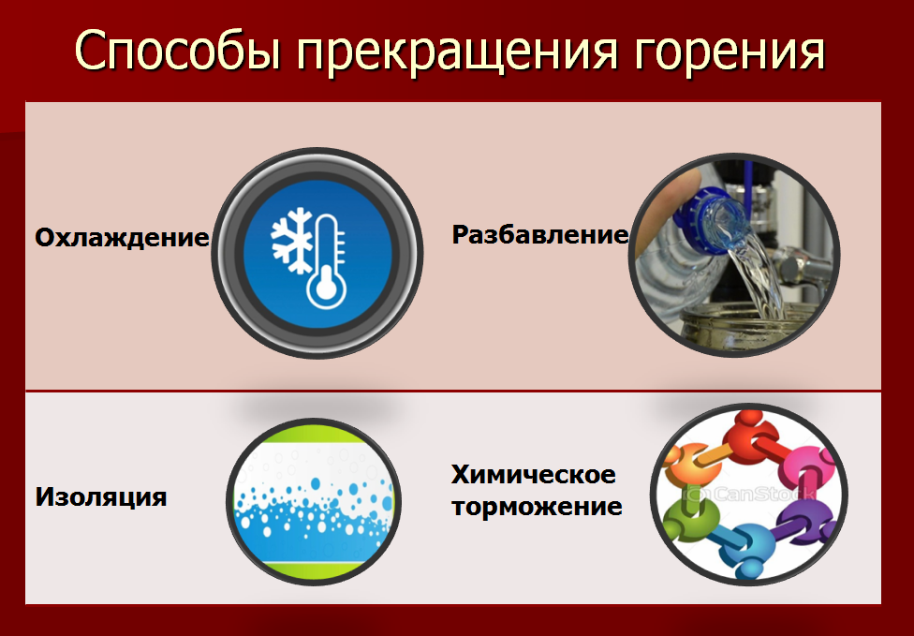

Рисунок 2 - Способы прекращения горения

Процесс горения носит сложный характер. Это комплекс взаимосвязанных физических и химических процессов, важнейшие из которых – это химическая реакция превращения горючего вещества в продукты сгорания, процессы тепло- и массообмена.
Наиболее общее свойство всех процессов горения – способность фронта пламени перемещаться от возникшего очага по горючей смеси путем теплопроводности и диффузии активных частиц из зоны горения в свежую смесь.
С химической точки зрения рассматриваются тепловая и цепная модели возникновения горения.
Процессы горения выделяются: по агрегатному состоянию горючего вещества, фазовому составу компонентов, подготовленности горючей смеси, динамике фронта пламени и ряду других признаков.
Ключевая особенность горения на пожаре – нестационарность протекающих процессов и неопределенность в составе горючей среды, свойствах источника зажигания, расположения очага и условий распространения горения.
Под понятием «пожар» понимается неконтролируемое горение, причиняющее материальный ущерб, вред жизни и здоровью граждан, интересам общества и государства. В динамике развития пожара рассматриваются три стадии: начальная, стадия объемного пожара и затухающая. К основным параметрам пожара относятся: площадь пожара, время свободного развития, линейная скорость распространения пожара, расход воздуха, площадь размещения пожарной нагрузки и другие.
Параметры пожара являются нестационарными и взаимозависимыми.
Для целей нормирования рассматриваются: температурные режимы стандартного пожара, углеводородный режим, а также температурные режимы наружного и тлеющего пожара (рис. 3).
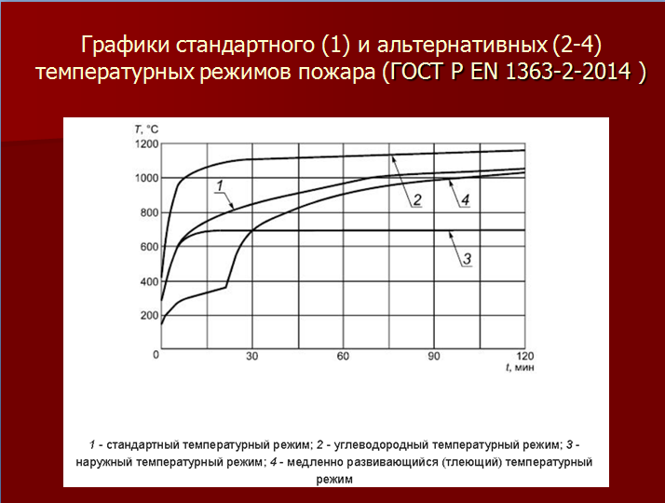

Рисунок 3 - Графики температурных режимов пожара

Для температурных режимов пожара разработаны аналитические зависимости, позволяющие применять расчетные методы при разработке требований пожарной безопасности.
Для выбора огнетушащих веществ и способов тушения применяется классификация пожаров по виду горючего вещества:
пожары твердых горючих материалов, горючих жидкостей, газов, металлов, ядерных материалов и радиоактивных веществ (пожары классов А,B,C,D,E,F).
Для выявления причин и последствий пожара выделяются следующие опасные факторы пожара:
- пламя и искры;
- тепловой поток;
- повышенная температура окружающей среды;
- повышенная концентрация токсичных продуктов горения;
- понижение концентрации кислорода;
- снижение видимости в дыму (рис. 4).

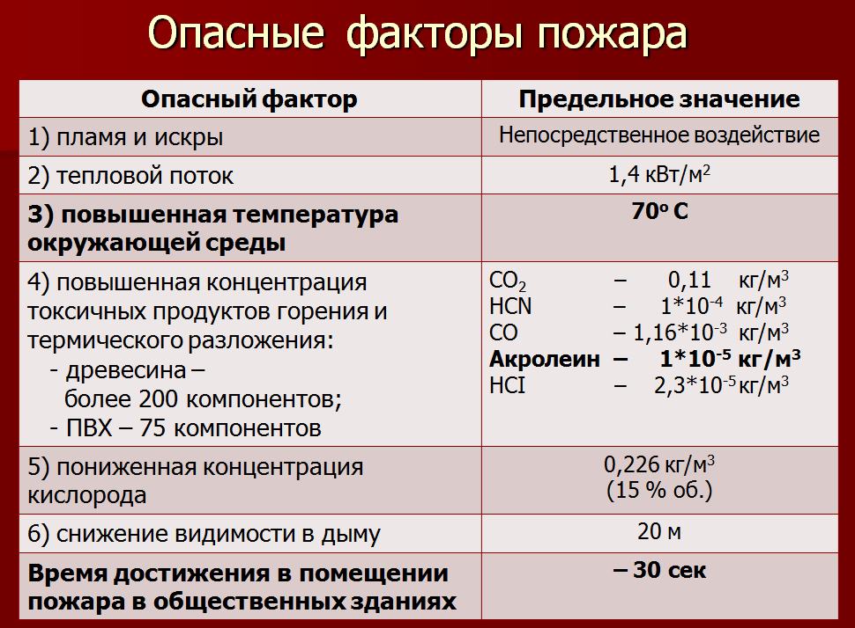

Рисунок 4 - Опасные факторы пожара

К сопутствующим проявлениям опасных факторов пожара, относятся, в частности: выход в окружающую среду радиоактивных и токсичных веществ и материалов, вынос высокого напряжения на токопроводящие части оборудования, разрушение зданий и технологических аппаратов и другие.

2. Состояние пожарной безопасности в ЗАТО

и на объектах ядерно-топливного цикла

Негативное влияние пожаров на хозяйственную деятельность человека изучает пожарная статистика. Обобщенная информация о последствиях пожаров является основой для правового и нормативного регулирования в области пожарной безопасности.
Так, по данным за 2021 год в Российской Федерации зарегистрировано более 390 тысяч пожаров, на которых погибло около 8,5 тысяч и травмировано 8,4 тысячи человек. Прямой материальный ущерб от пожаров составил более 16 миллиардов рублей (рис. 5).
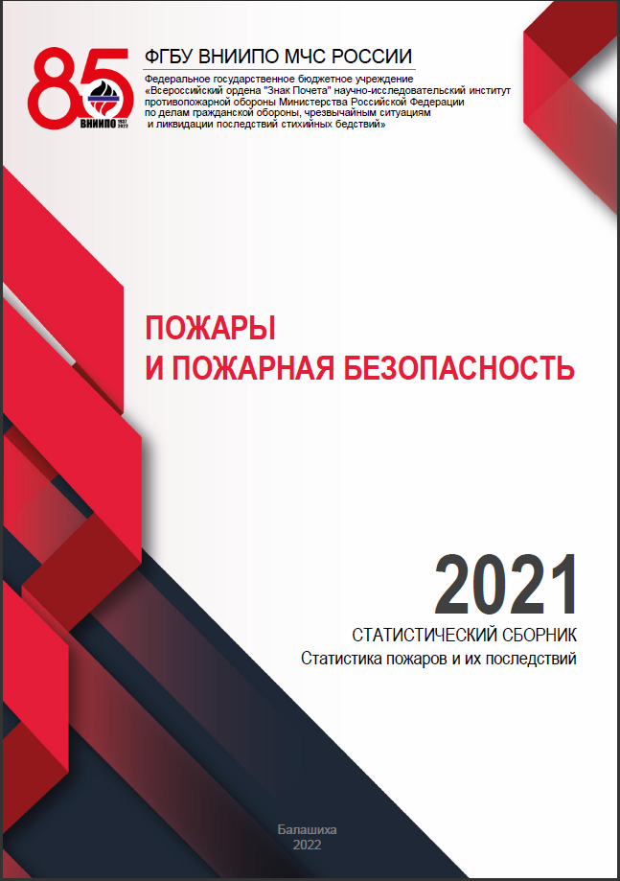 | 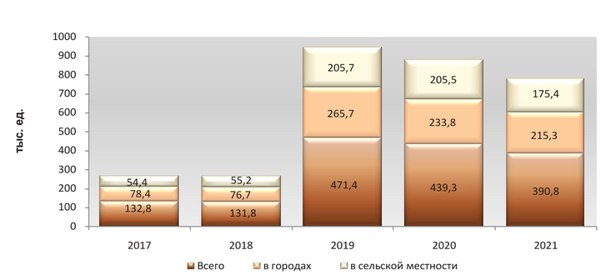  Количество пожаров
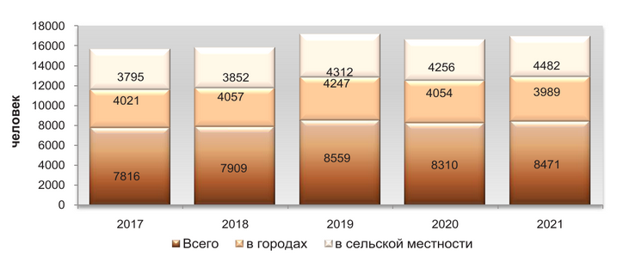
Количество людей, погибших при пожарах
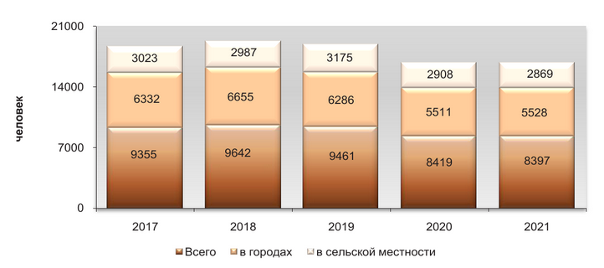
Количество людей, травмированных при пожарах
Рисунок 5 - Статистика пожаров в Российской Федерации в 2017-2021 гг.

Количество погибших при пожарах людей за 2021 год по Российской Федерации составляет 58,2 человека на 1 млн. населения при нормативном значении – не более
1 человека на 1 млн. населения.
На территории ЗАТО Северск за 2021 год произошло 139 пожаров, на которых погибло 5 и травмировано 2 человека. На пожарах спасено 107 и эвакуировано 80 человек.
На объектах ГК «Росатом» за 2021 год зарегистрировано 8 пожаров с ущербом 187 тыс. рублей. Погибших и травмированных на пожарах не зарегистрировано.
Использование роботизированных комплексов пожаротушения на объектах ГК «Росатом» необходимо в связи с высоким риском радиационного поражения участников тушения пожара.
В дополнение к стационарным автоматическим установкам пожаротушения, для тушения пожаров применяются мобильные роботизированные комплексы пожаротушения, которыми оснащаются специальные подразделения федеральной противопожарной службы (рис. 6, 7).

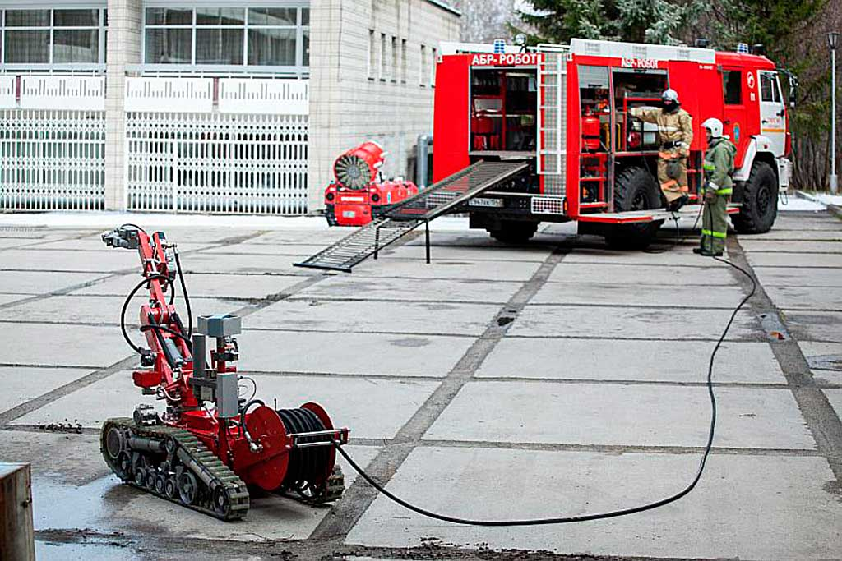

Рисунок 6 - Автомобиль быстрого реагирования – РОБОТ с мобильным противопожарным робототехническим комплексом легкого класса (МРК-РП)

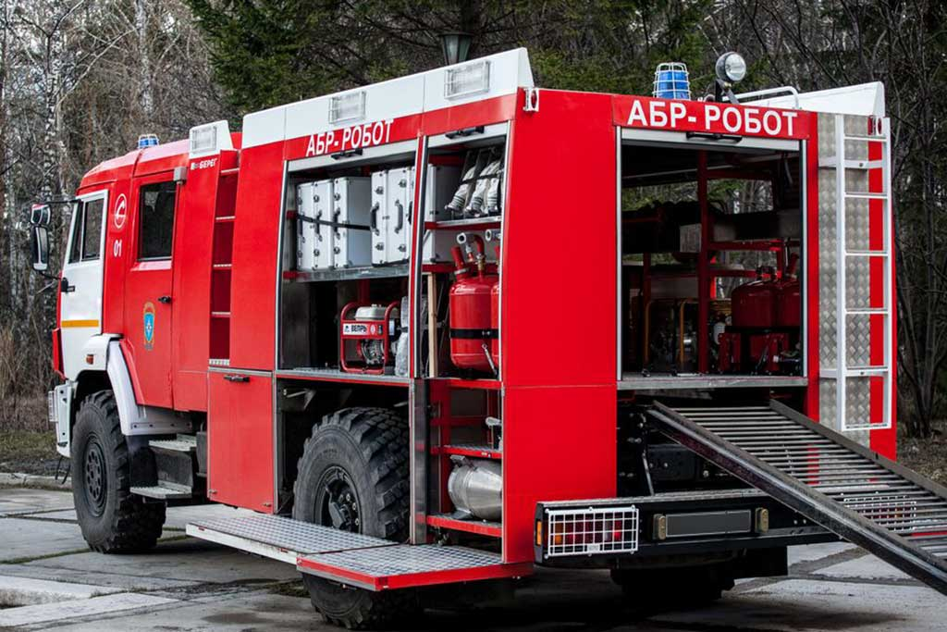

Рисунок 7 - Автомобиль быстрого реагирования - РОБОТ с выдвинутым трапом для погрузки (разгрузки) МРК-РП

4. Система технического регулирования в области пожарной безопасности
Рассмотрим систему технического регулирования в области пожарной безопасности.
Цель ее создания – установление требований пожарной безопасности к продукции и процессам, выполнение которых обеспечивает снижение риска возникновения пожаров и их негативного воздействия до допустимого значения.
К вопросам технического регулирования в области пожарной безопасности относятся также правовое регулирование отношений в области применения и использования требований пожарной безопасности, а также в области оценки соответствия.
Основой технического регулирования в области пожарной безопасности является Технический регламент «О требованиях пожарной безопасности» (федеральный закон от 22.07.2008 № 123-ФЗ, далее – Технический регламент).
Технический регламент устанавливает общие принципы обеспечения пожарной безопасности, а также обязательные требования пожарной безопасности:
- при проектировании, строительстве и эксплуатации поселений и городских округов;
- при проектировании, строительстве и эксплуатации зданий и сооружений;
- к производственным объектам;
- к пожарной технике;
- к продукции общего назначения;
- к оценке соответствия объектов защиты (продукции) требованиям пожарной безопасности.
В развитие требований Технического регламента принимаются нормативные документы по пожарной безопасности - своды правил и национальные стандарты.
Перечень сводов правил, выполнение которых на добровольной основе позволяет обеспечить соблюдение требований пожарной безопасности, утвержден приказом Росстандарта от 14 июля 2020 года № 1190 и содержит 250 документов.
Перечень документов, содержащих методы идентификации и оценки соответствия объектов защиты требованиям пожарной безопасности, утвержден распоряжением Правительства Российской Федерации от 10 марта 2009 года № 304-р и содержит 229 документов Указанные перечни регулярно пересматриваются (рис. 8).

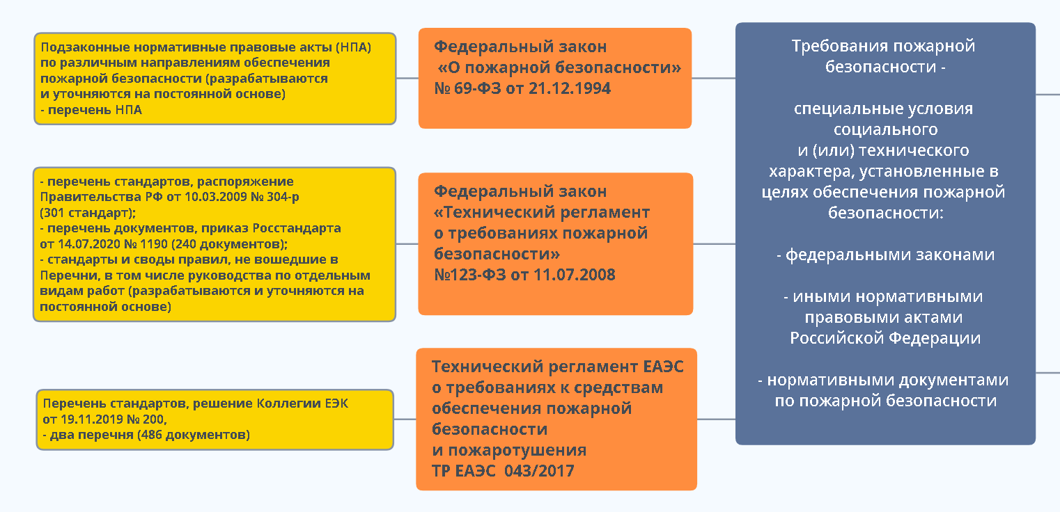
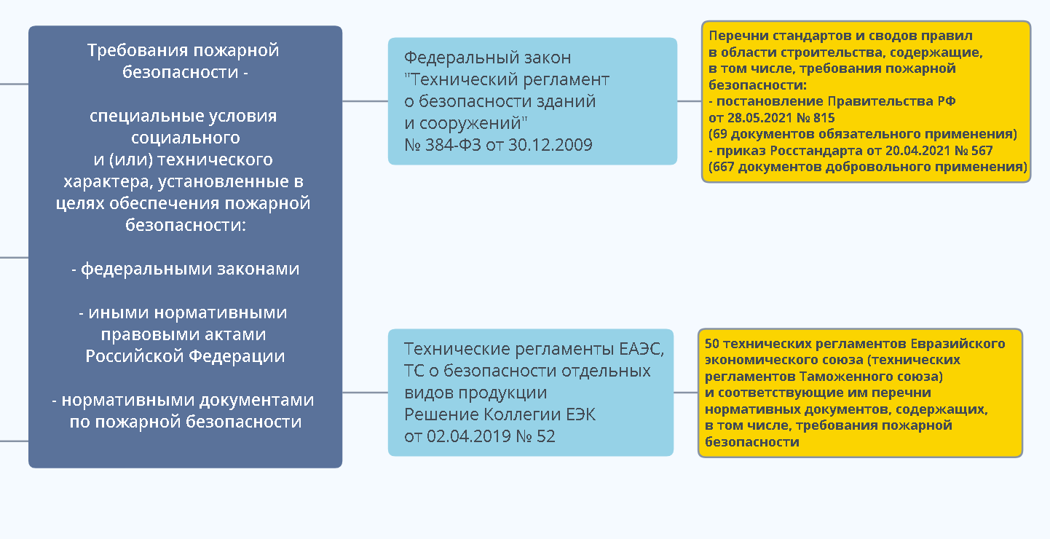
Рисунок 8 - Система технического регулирования в области пожарной безопасности

Особенности технического регулирования в области пожарной безопасности для оборонной продукции установлены постановлением Правительства РФ от 25 августа 2017 года № 1005, в соответствии с которым ГК «Росатом» вправе устанавливать обязательные требования в области пожарной безопасности в отношении ряда продукции и процессов.
Требования к средствам обеспечения пожарной безопасности и пожаротушения регламентированы законодательством Евразийского экономического союза и установлены техническим регламентом ЕАЭС № 043/2017.
В перечень продукции, на которую распространяются требования этого регламента, вошли 104 вида продукции, включая элементы установок пожарной автоматики, пожарное оборудование, огнетушащие вещества и другие.
В Перечни стандартов, необходимых для исполнения требований регламента, входит 530 документов.
Отдельное место в системе технического регулирования в области пожарной безопасности занимают правила противопожарного режима в Российской Федерации (постановление Правительства Российской Федерации от 16.09.2020 № 1479).
Этот документ устанавливает:
- правила поведения людей;
- порядок организации производства, содержания территорий, зданий, сооружений, помещений организаций и других объектов защиты в целях обеспечения пожарной безопасности.
С 1 марта 2022 года изменен порядок обучения работников организаций мерам пожарной безопасности.
Вместо пожарно-технического минимума, в практику обучения внедрено дополнительное профессиональное образование в области пожарной безопасности в формах профессиональной переподготовки и повышения квалификации (приказ МЧС России от 18.11.2021 № 806).

5. Государственный пожарный надзор

Государственная функция контроля за соблюдением установленных требований пожарной безопасности реализуется через федеральный государственный пожарный надзор, который осуществляется с применением риск-ориентированного подхода. Порядок осуществления федерального государственного пожарного надзора установлен постановлением Правительства Российской Федерации от 12.04.2012
№ 290.
Государственный пожарный надзор является частью правового регулирования в области пожарной безопасности, основанного на положениях федерального закона «О пожарной безопасности».
В структуру данного закона входят:
- общие положения;
- положения о пожарной охране;
- распределение полномочий органов власти и местного самоуправления в области пожарной безопасности;
- регламентирован порядок обеспечения пожарной безопасности;
- установлены права, обязанности и ответственность в области пожарной безопасности.
Федеральный государственный пожарный надзор является формой административного регулирования в области пожарной безопасности.
В предмет государственного пожарного надзора входит:
- соблюдение организациями и гражданами требований пожарной безопасности;
- соблюдение изготовителями, исполнителями работ и продавцами требований, установленных техническими регламентами.
В полномочия органов государственного пожарного надзора, кроме проведения проверок и выдачи предписаний, входит профилактика нарушения обязательных требований, а также привлечение к административной ответственности лиц, виновных в нарушении требований пожарной безопасности.
Проверочные мероприятия осуществляются на основе списков контрольных вопросов. Перечни контрольных вопросов для 27 групп объектов защиты утверждены приказом МЧС России от 09 февраля 2022 года № 78.

